ПЕРЕДМОВА

Перед тим, як почати читати цю писанину від автора, я прошу читача згадати нашу історію, 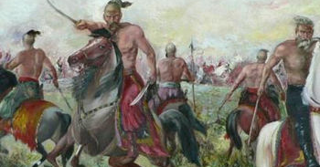 недалеку й далеку. Невже ці хлопці й дівчата дар- 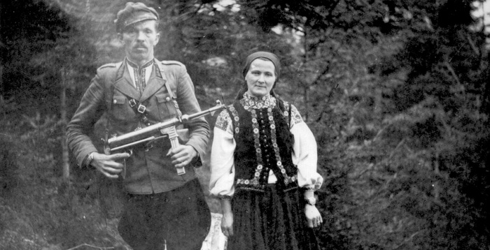
ма гинули в боротьбі за достойне майбутнє України? Таким героям не бутафорні меморіали потріб- но будувати, а в їх пам'ять створити достойну Ук-раїну, яка поки що не заслужила оте нещире «сла- 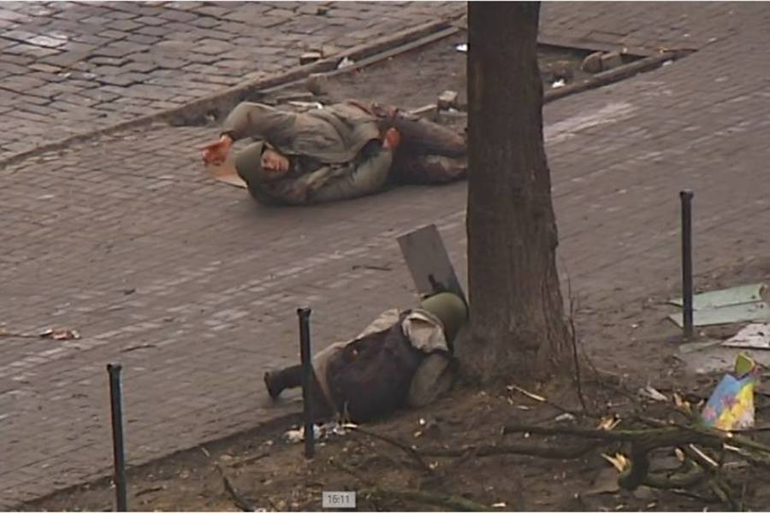 ва», втративши території, за володіння якими про-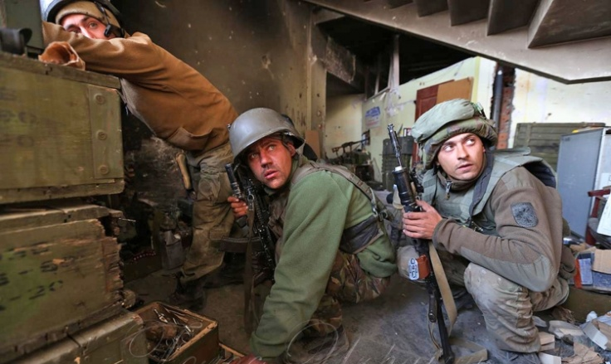 лилась немала українська кров, опустившись в злиднях на рівень найбіднішого народу Європи без
якоїсь чіткої перспективи. Я цими сторінками й хо-чу довести наявність шляху до хороших перспектив нашого народу, внести оту так необхідну для достойного життя віру та надію.
ШЛЯХИ ВИХОДУ З ЦИВІЛІЗАЦІЙНОЇ ЯМИ

Таки посланіє до себе
Та все дочиста розказать,
Усе, що треба, що й не треба.
Т. Шевченко 1849 рік

Ст 5 Конституції України Носієм суверенітету і єдиним джерелом влади в Україні є народ. Народ здійснює владу безпосередньо…
Народна українська мудрість. Не винна воша, яка завелася на тілі людини, а ви-нне тіло, яке допустило і терпить її Український народ за свою історію набив стільки гуль невдач на своєму лобі від спроб відно-вити демократію після існування такої в часи Козаччини, що в нього вже вкралася якась психологічна зневіра в реалізацію цієї мрії. Одночасно сучасний українець в своїй повальній масі розучився читати, тому автор і виклав свої ідеї по реальності вказаної вище мети в зжатому вигляді. Тут надається відповідний розділ з книги «30 років невігластва та безвідповідальності» про технологію встановлення демократії в Україні. Тому я тут висвітлю шляхи різкого підвищення результативності цих зусиль, щоб вони знову не були злиті «в унітаз» черговими вождями-пройдисвітами. В формуванні цього плану автор, як винахідник в машинобудуванні, застосував типові йому логічні правила побудови проекту, тому вони можуть бути дещо незвичними для класичних гуманітаріїв. Нагадаю також, що в любому протистоянні перемагає більш організованіший і маючий чітку мету. Кожен наш крок по відновленню демократії (влади народу) повинен бути підготовленим і ефективним по результату. Звісно, що захопивши владу в Україні бариги з вихованців комсомолу, яких ми прозвали «соціальні шакали», мирно владу та награбовані багатства не віддадуть. Неодмінно для цього повинен знову повстати народ, який ще має на це сили при впевненості, що на цей раз його зусилля не пропадуть дарма. Для надання цієї впевненості автор і надає свій варіант такої реалізації зусиль народу. Через черговий Майдан народ, як «головний носій влади», повинен виставити чіткі юридичні вимоги до правлячого режиму і потім організовано добитися їх виконання через постійний тиск, як психологічний, так і, при потребі, фізичний. Та цей Майдан повинен бути вже не емоційно-стихійним, а добре підготовленим. Звісно, що організувати десятки мільйонів людей значно складніше, ніж якусь політичну зграю. Але в наш час розвинутих комунікаційних технологій це вже й не так складно, якщо їх розумно використати. Для цього спочатку варто організувати сайт в Інтернеті, де народ би викристалізував свої першочергові задачі на нього. Назвемо його так – Віртуальний майдан. Для цього потрібна група адміністраторів, які б діяли по певному статуту сайту. Задача сайту: - згуртувати українців з метою встановлення демократії в Україні; - відсіяти українців по 4-м головним групам: 1) явно ворожа з наміром перешкодити ефективній діяльності Віртуального майдану, яка повинна бути виявлена і блокована в своїх намірах; 2) головна маса з типовим трьопом на загальні українські теми; 3) масив для генерації конструктивних ідей в тактичному плані; 4) команда для генерації стратегічних задач; - слідкувати за здатністю осіб проходити в конструктивні групи та пересовувати їх вниз чи вверх згідно їх здатності-нездатності генерувати достойні суспільства ідеї. Таким чином буде проведено відбір достойних лідерів; - вдосконалювати технології відсіву програм та їх авторів шляхом оцінки їх користувачами сайту по вказаних групах; - відбирати разом зі штабами Майдану найактуальніші програми та їх авторів шляхом всенародного направлення на Віче для живого схвалення з послідуючим просуванням в контролери-комісари, члени уряду чи інші державні посади; - проводити оцінку через опитування якості виконаних дій штабів Майдану, Народного трибуналу, конкретних програм для періодичної селекції виконавців; - ревізія якості самих адміністраторів та заміна їх відібраними загальною масою кандидатами на цю посаду по певній програмі; - пошук фінансів для організації інтернетної структури громадянського суспільства України. Селекцію в конструктивні групи Віртуального майдану варто робити по якості пропозицій. Якщо негатив по оцінці всього активного масиву на сайті відносно пропозицій перевалює за певну межу (припустимо, що 5 програм було відкинуто масою голосуючих), то автор позбавляється права на вніс подальших пропозицій в даній рубриці крім другої. А переможцям в відборі пропозицій з їх програмами відповідно відкриється доступ до Оперативного штабу Майдану, його Стратегічного розділу чи до членства в роботі Народного трибуналу. Цей Віртуальний майдан можна розпочати хоча б через певну групу в Фейсбуці. Потім після появи до цієї ідеї певних спонсорських грошей створити вже незалежну від іноземних впливів чисто українську інтернетну структуру з вже виробленою попередньо програмою та статутом. Причому, цей вже український віртуальний світ повинен розвиватися і слугувати, як головний інструмент громадянського руху України з різними тематичними відгалуженнями. А після відновлення основ демократії в Україні він повинен бути і постійним контролюючим придатком до держави з рангом міністерства та фінансуванням від неї, базуючись на відповідному прийнятому законі. Але при фінансуванні від держави керівну структуру цього органу повинен продовжувати вибирати народ через Віртуальний майдан. Дуже велика відповідальність повинна лягти на Адміністрацію цього сайту та вдало складеному статуту і програмі сайту, бо лиш завдяки їм буде змога українського суспільства відсіяти своє здорове інтелектуальне та моральне зерно для служби народові. Якщо ми не зможемо створити таку відповідальну Адміністрацію, то куди нам вже витягувати Україну з цивілізаційної ями. В цю Адміністрацію повинна входити й служба безпеки сайту для захисту його функціонування від посторонніх ворожих сил. Причому, контроль та необхідна ротація складу Адміністрації повинна бути постійною згідно статуту і виконуватися громадянським суспільством. Та це в перспективі. А перші кроки повинні бути наступними. Через означений попередньо початковий сайт чи групу в Фейсбуці варто визначитися з претензіями народу до розглядуваної тут державної машини. Ці претензії повинні бути чітко викладені на базі відносин між владою та народом на основі сучасної європейської цивілізації, як від «головного носія влади» України. Також потрібно на сайті формувати наступні структури самого живого Майдану: - Оперативний штаб проведення Майдану; - Стратегічний штаб в визначенні перспектив України; - Народний трибунал для досліджень причин доведення України до такого ганебного стану, а також для суду над винуватцями цього. Оперативному штабу Майдану повинна бути поставлена задача: - розробити технологію повернення під контроль народу існуючої на той час влади з підключенням для реалізації цього як штатних сотень Майдану, так і потенційного резерву з народу України; - керувати попереднім поверненням контролю над владою; - організувати інститут комісарів з наглядовими функціями при структурах існуючої влади для контролю за нею та підготовки кадрів в структури Тимчасового уряду; - розробити структуру Тимчасового уряду, його функціональні права та обов’язки, технології контролю та його ротації через Віртуальний майдан; - організовувати проведення народного Віче для оприлюднення та затвердження різних програм, які будуть пропоновані після певного відсіву Віртуальним майданом; - виконувати інші оперативні функції влади народу від Віртуального майдану на час до повного приходу до влади Тимчасового уряду; Стратегічному штабу потрібно: - готувати Конституцію України, в якій би була чітка відповідальність влади перед народом, встановлені чіткі функції кожної гілки влади з таким же однозначним розмежуванням, враховуючи ідеї від народу, викристалізувані Віртуальним майданом; - разом з Віртуальним Майданом повинні бути вироблені декілька варіантів розвитку України, які б відображали настрої більшості громадян України і які б поступово викристалізувалися в певні політичні програми та відповідні партії. Ось ці партії й повинні бути основою наступних виборів після перехідного періоду з правлінням Тимчасового уряду;
- з допомогою державних структур типу Інституту стратегічних досліджень чи Інституту права зайнятися дослідженням достатності, збалансованості, однозначності законів України до її потреб та збору матеріалів для корекції в цьому напрямку, включаючи й градацію по пріоритетності;
- підготувати також ескізні матеріали для майбутнього перепису населення з визначенням залишків людських ресурсів, скласти план визначення якості та кількості природних, технологічних ресурсів країни для створення програми їх подальшого ефективного використання;
- розробити український варіант з норвезького аналогу «Soria Moria declaration», в якому викласти чітку відповідальність уряду перед народом;
- розробити проект закону «Про президента», в якому чітко обмежити його права та відповідальність, залишивши йому, для прикладу, лиш сферу гаранта дій Конституції, включаючи оборону, права людини, забезпечення екології та охорони здоров’я;
- з самого початку діяльності цього органу варто встановити зв’язки з існуючими державними інституціями типу Інститут стратегічних досліджень для сумісного вироблення стратегії України, виявлення в когорті цих інституцій інтелектуального баласту, збалансованості для потреб держави та напрямків реформування з очисткою виявленого баласту;
- припинити своє функціонування лиш після реорганізації державних установ по стратегічним функціям.
Народному трибуналу:
- збирати матеріали про причини нинішнього ганебного стану за період існуючої держави;
- виявляти особи та структури, які винні в занепаді України на цей час, складати відповідні юридичні матеріали;
- проводити суд над винними від нинішньої держави, базуючись більше на конкретну нанесену шкоду народові України, які вони своєю діяльністю чи бездіяльністю довели Україну до такого ганебного стану, в другу чергу – на Конституцію, яка в багатьох випадках не задовольняла народ і не була ним напряму затверджена. А в третю чергу – на закони, які часто не відповідали потребам народу;
- збирати матеріали за весь колоніальний період України по нанесенню шкоди їй, підключаючи відповідні державні інституції до цього. Ці матеріали повинні стосуватися конкретних осіб, груп людей та держав з їх правонаступниками. Матеріали по цій тематиці готувати для передачі в капітально реформований Інститут національної пам’яті, який і повинен готувати юридичні позови до нинішніх спадкоємців минулих колоніальних режимів;
- аналізувати державні інституції в сфері правоохоронної системи відносно їх відповідності потреб народу по структурній збалансованості, професіоналізму, моральних якостях для подальшого реформування з подачею цього матеріалу Штабу стратегічного розвитку для використання при побудові нової структури держави;
- збирати юридичні матеріали по делегитимізації існуючої влади по класичних напрямках причин цього:
- суперечність між пануючими в суспільстві універсальними цінностями та егоїстичними інтересами правлячої еліти; - суперечність між популярною в суспільстві ідеєю демократії й недемократичною соціально-політичною практикою;
- відсутність у політичній системі механізмів реального захисту інтересів народних мас та їх впливу на владу через дію закону та Конституції; - бюрократизація і корумпованість державного апарату; - недовіра більшості громадян їй.
Крім Віртуального Майдану повинен бути сформований і реальний в вигляді людського масиву в столиці та всіх населених пунктах. Але він, на відміну від попереднього, в столиці має бути не чисельним, десь по сотні з усіх областей. Люд цього Майдану повинен бути періодично ротованим і слугувати для охорони та технологічного обслуговування вказаних вище штабів та Народного трибуналу. Сила цих сотень повинна базуватися на впевненості, що в необхідний момент їм на підмогу оперативно вийдуть сотні тисяч. А ці сотні тисяч повинні бути впевнені, що їх викликають не на черговий пустий трьоп, а на конкретні дії по виробленій заздалегідь програмі.
Цей Майдан повинен відрізнятися від попередніх визначенням чіткої задачі, програми та технологій її виконання. Тримати людей по пустому в дусі попередніх сурогатних вождів буде чітко заборонено. Ініціатор скликання людей без досягнення поставленої мети повинен бути дискваліфікований з забороною знову приймати участь в тактичних діях Майдану. А успішні творці програм та їх виконання повинні й надалі бути не тільки допущені до вироблення тактичних задач, але й до стратегічних з перспективою членства в уряді. Цей Майдан через реальні «успіх» чи «поразка» повинен відсіяти достойних людей від типової кадрової полови. Ера самозваних і незмінних вождів на трибуні Майдану повинна відійти в минуле. До мікрофону Всенародного Віче допуск повинні мати лиш люди, яких відібрав Віртуальний майдан з їх готовими програмами дій, за виконання яких вони й повинні відповідати. Керуючий мікрофоном Віче від Оперативного штабу має право лиш організовувати виступи вибраних Віртуальним майданом авторів програм та голосування на їх оцінку зібравшимся людом. А відбором на Віче цих програм з масиву найбільш схвалених людом мають займатися спільно Адміністрація сайту та штаби Майдану для подальшого вирішення тактичних чи стратегічних задач. Штаби Майдану також можуть замовляти віртуальному Майдану опитування українців по питаннях, присутніх в їх розроблених ескізах планів. При об’яві скликання Віче повинна бути викладена чітка його задача з оприлюдненням тем чи шляхів виконання цих задач. Якщо Оперативним штабом Майдану запланована якась інша акція, то при призиву люду на збір до неї теж повинна бути викладена задача цього збору, технологія її виконання та відповідальний за реалізацію цієї акції. Часи, коли хтось інкогніто кидав люд з примітивними захисними щитами під кулі снайперів повинна вмерти. Затійник захоплення Іловайська чи виводу сотень з-під захисту барикад Майдану 18 лютого повинен бути наперед відомий і мати відповідальність за свій вчинок.
Стратегії та тактики місцевих Майданів повинні вироблятися на місці в силу місцевої актуальності, узгоджуючи лиш загальнодержавні акції зі штабом в столиці
Фундаментом всього Майдану повинні бути:
- чіткі вимоги народу до держави та сил, які мають вплив на Україну;
- цілеспрямованість зусиль народу для досягнення своєї мети повинна опиратися на ймовірність виходу на протести мільйонів людей по підготовленій штабом Майдану програмі дій в призначений час;
- вироблення стратегії та тактики Майдану повинні творити не самозванці типу Турчинова, а весь громадянський масив України через вибрані ним варіанти з Віртуального майдану;
- всякий ініціатор та виконавець програм задіяння людських мас повинен відповідати за їх реалізацію шляхом долі свого рангу в вибудуваному громадянському суспільстві. Таким чином останнє повинне навчити оцінювати людей за їх виконані справи, а не за нікчемні плани-обіцянки. Правило «не вмієш, не берись» повинно працювати в повній мірі.
Як бачимо з попереднього, структура Майдану базується на віртуальну та реальну з її штабами та Віче. Останнє має в живому вигляді затверджувати висунуті віртуальною частиною програми дій та їх виконавців. При виникненні неузгодженості між Віртуальним майданом та Віче право верховенства має перший в силу його більшого людського масиву та більш чіткого підрахунку голосів. Але для закріплення цього верховенства Віртуальний майдан повинен провести повторне голосування по висунутій програмі та її автору.
Таким чином український народ почне створювати широкомасштабне громадянське суспільство з пошуком достойних лідерів та вишколом останніх відносно поваги до «головного носія влади». Таким чином народ сам без всяких Венеціанських комісій вибере варіанти шляху свого майбутнього. Навколо декількох найкращих варіантів програм і будуть формуватися майбутні політичні партії та їх лідери. Таким чином олігархія буде відтіснена з політичної арени людським громадянським масивом. Та це в перспективі.
А ми повернемося до нинішніх позицій, які олігархи не мають бажання здавати на користь народу. В цьому протистоянні є 2 шляхи до перемоги. Один в стилі гопників Парасюків та Пашинських через нові трупи Небесних тисяч. Другий в стилі розуму та впевненості в своїй силі шляхом юридичного та психологічного тиску на «соціальних шакалів». Це шлях Оксамитових революцій в Чехії, шлях зміни влади в Вірменії, шлях Магатма Ганді в Індії. Подібним чином відбувається й протистояння влади та народу в Венесуелі. Останній варіант затребує більшої концентрації волі та організованості народу, але менше крові. Тому я за такий варіант, але лиш при недостатності такого можна підключити народом і силовий варіант. То ж почнемо з «чітких вимог» народу України, перший варіант яких, для прикладу, автор викладає:

ЗАЯВА ВІЧЕ НАРОДУ УКРАЇНИ
Ми, представники народу України, головного носія влади в ній, офіційно заявляємо наступне. Нинішню державну структуру постколоніальної України створили вихованці комсомолу для своїх барижних цілей, тим самим спотворивши чаяння народу. Головна мета їх була наступною – захопити владу в Україні шляхом маніпуляцій та обману, загальнонаціональні багатства в ній шляхом приХватизації, а в придаток ще й інформаційний простір для творення вказаної вище маніпуляції людськими орієнтирами. Конституцію держави вони створили по більшовицьких мірках лиш як фіговий листок, який би прикривав справжню суть їх феодальної влади. Але навіть така недолуга Конституція за 20 років була розтоптаною, на яку плювали навіть встановлені нею «гаранти» її дії. Права громадян зараз є навіть в гіршому вигляді, ніж були при пізніх більшовиках. Державна структура всупереч ст. 6 Конституції про поділ влади по більшовицько-феодальних мірках сформована фактично в єдину злочинну зграю під проводом вожака, який в ролі новітнього генсека пробує всім керувати і ні за що не відповідати. Єдина відмінність в цьому плані від більшовицької імперії – зараз проявилося декілька конкуруючих між собою сурогатних політичних зграй, яких ставить в роль конкурентів володіння державним коритом, але їх і об’єднує загальна мета по експлуатації України. Загальнонаціональними багатствами по суті заволоділа невеличка зграя пройдисвітів, яка всупереч задекларованій в Конституції «соціальна» залишила народ ні з чим. В правовому відношенні народ по суті загнаний в безправне гетто, коли вже не тільки через суди, а й через совкові парткоми не можна пожалітися на долю людині. Це підтверджує рекордсменство України по скаргах в ЄСПЛ.
За 30 років учні Щербицького фактично опустили Україну в економічному плані до рівня початку 60-х років, розоривши своєю безвідповідальністю не тільки промисловість, а й, навіть, і примітивне колгоспне сільське господарство. Останнє фактично повернулося до натурального часів феодалізму з нікчемною продуктивністю праці та фактично латифундійським використанням землі на користь невеличкої зграї пройдисвітів.
Безвідповідальність правителів сурогатної держави довела безробіття в Україні до катастрофічної межі, професійні кадри знищені без компенсації їх молодими. Інфраструктура фактично добита без надії на відновлення, найпотужніше військове формування знищене, військова техніка розпродана до такого рівня, що лиш завдяки добровольцям та світовій спільноті вдалося зупинити ворога. Психологічний стан народу доведений до найнижчої межі, по цій причині зменшується середній строк життя українця і збільшуються масові бажання втекти з рідної землі. По суті Україна за останні 65 років сповзла від сталінського кріпацтва та суцільного страху до суцільної БЕЗВІДПОВІДАЛЬНОСТІ масового постколоніального жлоба, яким є більшість нинішнього населення України. Правлячі вожді цей правовий бардак в країні пробують виставити за лібералізм та демократію, що є абсолютно не відповідаючим дійсності і що потрібно докорінно змінювати. Україні потрібно вводити однозначні та жорсткі правила для приведення в цивілізовану норму вирвавшогося на волю після сталінського рабства постколоніального мутанта. І це повинна робити не авторитарна влада, а дійсно ДЕМОКРАТІЯ з дійсною владою народу та повагою до закону.
За все попереднє повинна в першу чергу відповісти нинішня державна структура, яка в цьому випадку воліє вийти «сухою з води». Перед народом повинен відповісти кожен член державної машини за роки її існування шляхом 100% люстрації. А для більш детального розгляду ситуації та пошуку причин та винних в попередньому ми об’являємо про організацію Народного трибуналу, тому що існуюча судова система теж є в складі злочинного угрупування, яке й повинен судити народ.
Для керування Україною в перехідний період ми створюємо Тимчасовий уряд з претендентів в нього, які запропонують народові підходящі для виходу з кризи програми і які будуть затверджені віртуальним Майданом та на Віче народу. Тимчасовий уряд повинен бути сформований виключно згідно насущних задач України, повинен бути чітко структурованим з чіткими обов’язками та правами його членів. Обов’язки перед народом повинні вміщувати не тільки політичну, але й юридичну відповідальність за якість виконання їх. Нинішній структурі держави наказуємо діяти в потрібному для України напрямку до заміни їх більш досконалими структурами. Майбутня доля нинішніх службовців буде залежати і від їх дій на цей перехідний період. На цей час вводиться заборона на виїзд за кордон держслужбовцям крім чітко необхідних службових поїздок.
До всіх держслужбовців, включаючи й силові структури – всі ви повинні написати своє ставлення до нинішньої держави і здати цю письмову позицію в свої відділи кадрів з відповідною реєстрацією. До всіх працівників ЗМІ – вам теж варто вибрати свою службу: на господаря вашої структури чи на народ
Всім власникам закордонних рахунків в 2-х місячний строк наказуємо повернути вивезені кошти в Національний банк України. При відмові це робити Тимчасовий уряд буде приймати адекватні міри для виконання потреб пограбованого народу. Всім структурам готуватися до розвертання власного українського виробництва при введенні тимчасової заборони ввозу некритичної іноземної продукції. Український народ має намір поставити свого виробника вище за жлобського торговця з ремесла «купив дешевше – продав дорожче». Ми повинні поставити край проявленій невіглаством попередніх правителів ролі України, як сировинного придатку, постачальника дешевої робочої сили та бази збуту продукції більш розвинених народів.
До народу України. Нам доля та Бог надають останній шанс зберегти нашу націю. Тому кожен з нас повинен прикласти свою долю розумових, фізичних та психологічних зусиль в цьому нашому видряпуванні з цивілізаційної ями, з окутавшого нас жлобства. Доля наша повинна залежати лиш від нас, а не від якихось Путіних, МВФ чи Венеціанських комісій. І добиватися цього українці повинні не на іноземних полуничних плантаціях чи Силіконових долинах, а в своїй домівці, наводячи в ній цивілізаційний порядок. Лиш після реанімації України до рівня цивілізованих країн з відповідною реалізацією свого людського, природного та інтелектуального потенціалу ми витягнемо зі своєї скрині оте неправдиве в нинішніх умовах «Слава Україні», бо поки що ми тієї достатньої слави не заслужили, як народ. Ми знаємо, що народ ще має сили та терпіння для чергової болючої ломки при умові реальності результату нами задуманого. Тому ми й викладаємо чітко наступну мету – повністю зруйнувати нинішню прогнилу безвідповідальністю державну структуру і на її місці збудувати більш цивілізовану та відповідальну. Вам даний останній шанс вилізти з цивілізаційної ями, при невдачі його реалізації ви вже не матимете права шукати причину десь на стороні в вигляді відомої невістки, москаля чи єврея.
До жителів тимчасово окупованих імперцями територій. В першу чергу ми вимушені вибачитися за нинішню сурогатну державну машину, яка своїм невіглаством та безвідповідальністю підштовхнула вас до зради Україні. Але при цьому нагадуємо, що суверенітет на територію, на якій ви зараз проживаєте, має лиш весь український народ, тільки він може вирішити долю цих територій. Для тих, хто воліє жити під суверенітетом іншої держави, рекомендуємо виїхати на суверенну її територію. Тих, хто колаборантським чином зрадив українському народу, від останнього чекає відповідна кара. А тим, хто визнає суверенітет українського народу над тимчасово окупованими територіями, радимо просто підключитися до діяльності цього Майдану по наведенню цивілізаційного порядку в Україні. Тим самим ви почнете сповідувати свої попередні помилки та потихеньку включатися знову в життя України. Підкреслюємо, що повернення цих територій є лиш фактором часу, розтягування якого світ вимушений робити лиш з метою зведення бойових дій до мінімуму.
До іноземців, як друзів, так і до ворогів. Не мішайте нам наводити в своїй хаті порядок. В нас сил ще достатньо для цього, як і для наведення порядку в своєму домі, так і для оборони своєї землі. Вибачаємося за те, що ми вимушені припинити тимчасово деякі міжнародні договори в силу форсмажорності ситуації в Україні. Ми впевнені, що збитки, які ми нанесемо цими односторонніми змінами вам, будуть в недалекому майбутньому компенсовані з лифою оновленою Україною. Якщо ви бажаєте допомогти Україні вилізти з цього цивілізаційного болота, то можете й подумати відносно списання деякої частини наших боргів, бо ви їх іноді давали необдумано нашим правлячим баригам, які фактично ту «допомогу» розікрали. Цей лібералізм в наших стосунках в майбутньому буде впевнено компенсований реанімовано економікою України. До недругів – не радимо скористатися ослабленою довготривалим колоніалізмом Україною. В неї ще знайдуться сили дати адекватну відсіч агресорам від наших Петренків, Петрівих, Петрових та Петросянів. Радимо недругам задуматися над тим, що ви своїми агресивними діями самі виховуєте в нас довготривалого і немаленького по силі ворога, сусідство з яким ніяким чином не зникне. Ви дійсно можете маршем дійти зараз до Дніпра, але радимо подумати потенційним агресорам, як ви і в якому стані будете виходити звідси. Окремо до народів Московської імперії – радимо не спостерігати пасивно, як ваші новітні хани в дусі все тієї ж Орди пробують контролювати сусідів, чим перетворюють вас в середовище світових цивілізаційних ізгоїв за їх феодальні замашки в світовому порядку.
Головна задача нинішньої України – встановити верховенство порядної та розумної людини над хитрою та підступною по імені жлоб, встановити ВІДПОВІДАЛЬНІСТЬ в соціумі на всіх рівнях, від президента до сантехніка. Це наша задача і з допомогою Бога ми з нею справимося. А пробувавші перешкодити цій меті повинні задуматися над майбутньою карою за це від українського народу. Нас в цьому не зупинити, бо при невиконанні цієї мети нас чекає цивілізаційна смерть, що робить наші дії безальтернативними. Лиш подібним ми дійсно завершимо так розрекламовану та заговорену пройдисвітами РЕВОЛЮЦІЮ НАШОЇ ГІДНОСТІ.
До самого народу від автора. Ось вам приклад дієвого інструменту в боротьбі за свої права. Цей інструмент здатен реалізувати якість та кількість ваших зусиль, які потрібно формувати своїм розумом та совістю. До речі, остання повинна включити й таку функцію, як самокритичність, яка в свою чергу в процесі цього руху повинна визначати й помилки кожного з нас для їх оперативного виправлення. Час, коли постколоніальний мутант товчеться в інтернеті з наміром виставити напоказ свій гонор, повинен відійти в минуле. Потрібно почати жити конструктивно, а, коли не здатен на це, то хоч не заважай це робити більш підготовленим. Виставлена автором програма дає змогу всім громадянам України (за винятком явно ворожих до України) доступ до прийняття рішень хоч простим голосування за ту чи іншу ідею. З допомогою цього інструменту вам дана можливість виловити рибку під назвою «демократія».
Зрозуміло, що викладене в цьому розділі може бути лише ескізом для формування структури волевиявлення народу. Якщо автор витратив на його формування та оптимізацію лиш якихось декілька місяців свого життя, то вже практична група з достойних організаторів та патріотів свого народу, по цьому ескізу зможе побудувати в оптимальному варіанті реальнодіючу структуру. Я б хотів скоріше бачити в керівниках нового Майдану подобу тих риб, які випливають на нерест з подоланням маси перешкод і після нересту гинуть, як вожді, закінчуючи свою місію. Хоча варто б мати і тих, хто потім пробує захистити своє дітище від знищення. Нажаль, поки що в нас були лиш безплідні ікрометання, плоди якої поїдали самі ж батьки. Ось це і ввело наш народ в якесь коло безвиході та безвіри, тому й затіяв автор показ реальних варіантів вдалого метання ікри, її якісного запліднення та вирощення якісного потомства.
Ще раз повторюю для теперішніх постколоніальних українців встановлену реаліями істину – наявність в вас залучених від більш успішних народів мобілок та інтернетів не є ознакою вашої цивілізованості. Вам ще потрібно навчитися їх ефективно використовувати. Тому автор і дав вам варіант такого використання. А ще хочу нагадати різницю між нашим жлобом та цивілізованою людиною. Жлоб по прикладу давньогрецького ідіота будує своє майбутнє лиш навколо свого «я» чи, максимум, для своєї сім’ї, цивілізована ж людина, яку в нас називають «свідомий», пробує будувати своє майбутнє разом з усім суспільством, в якому живе, бо відчуває себе соціальною істотою. То ж успіхів вам в останньому. З надією на розуміння старпер в 73 роки, який надіється, що хоч перед смертю відчує, що в його народу розум почав перевершувати гонор
Роман Некоз
Мій боже милий! як хотілось,
Щоб хто-небудь мені сказав
Хоч слово мудре; щоб я знав,
Для кого я пишу? для чого?
За що я Вкраїну люблю?
Чи варт вона огня святого?.

Т. Шевченко 1849 рік

ТУТ МОЖНА РОЗМІСТИТИ РЕКВІЗИТИ ДРУКАРНІ

